Hoạt động trải nghiệm vui Tết Trung Thu
Hoà chung với không khí tưng bừng phấn khởi của thiếu nhi cả nước chào đón Tết Trung thu, ngày 26/09/2023, trường Tiểu học xã Thanh Hưng đã tổ chức vui Tết Trung thu cho học sinh tại hai điểm trường với nhiều hoạt động trải nghiệm, vui chơi hấp dẫn, bổ ích, giàu tính truyền thống.
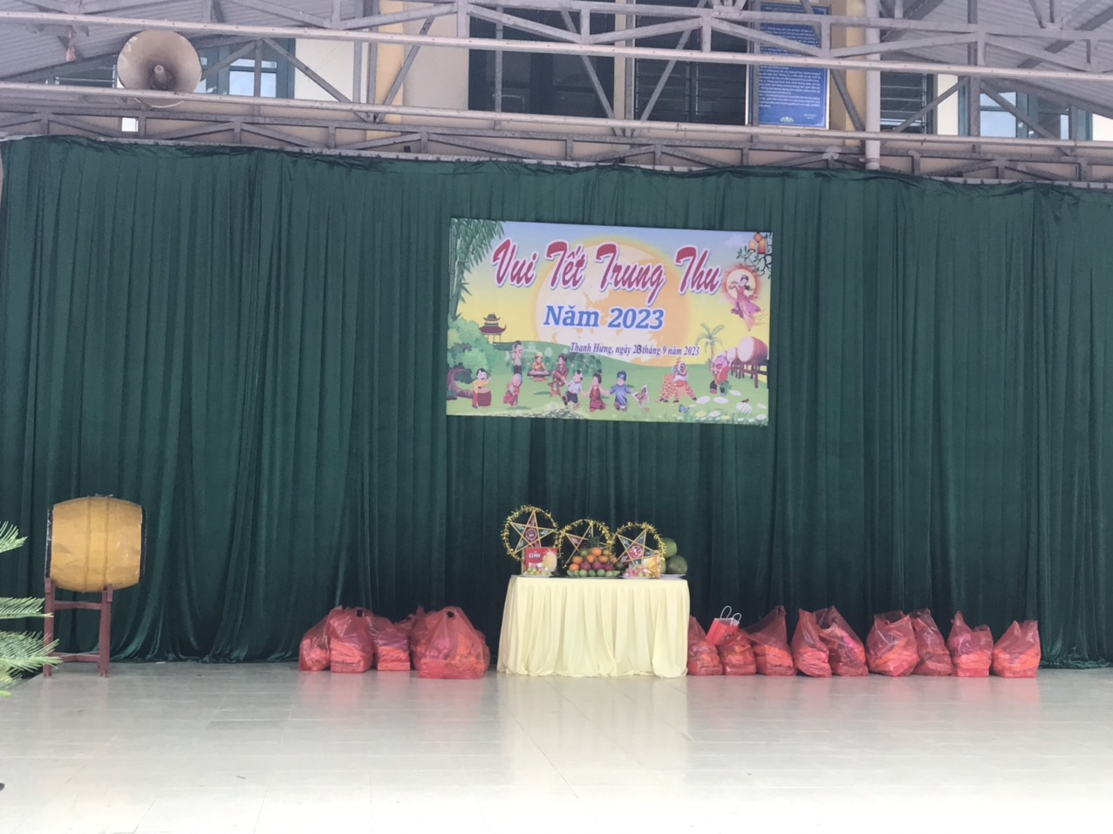 | 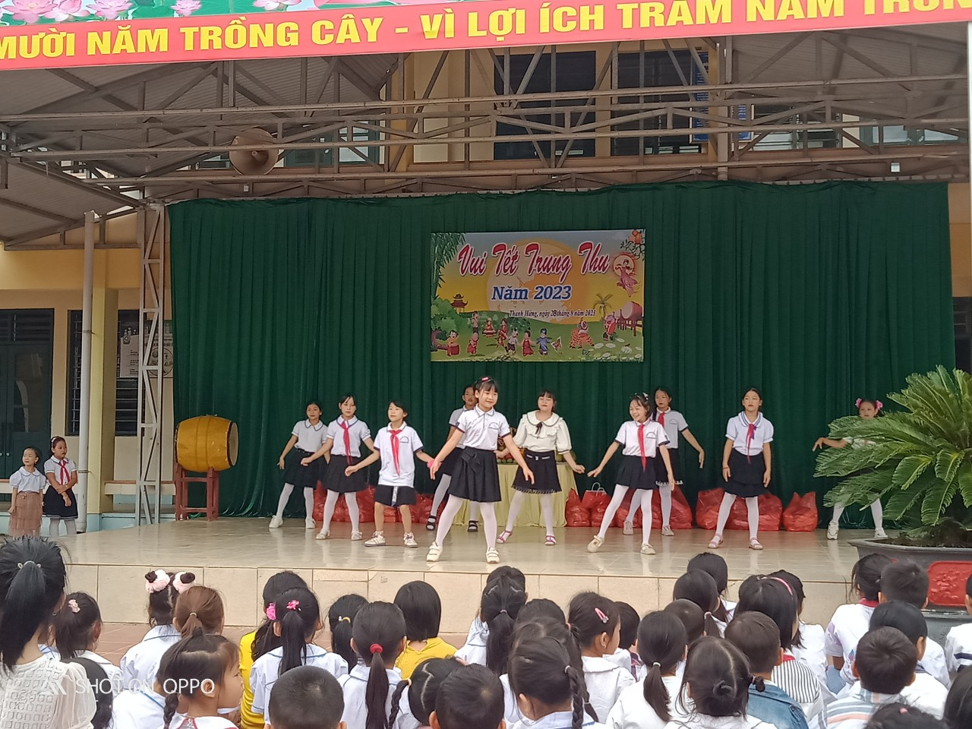
Mở đầu ngày Hội với những tiết mục văn nghệ vui nhộn và hào ứng
Mở đầu là chương trình văn nghệ vui tươi nhí nhảnh do các em trong đội văn nghệ biểu diễn, sau đó là phần trò chơi dân gian, giao lưu tìm hiểu về nguồn gốc, ý nghĩa Ngày Tết Trung thu qua phần dẫn dắt rất hài hước và vui nhộn của hai nhân vật chú Cuội và chị Hằng Nga
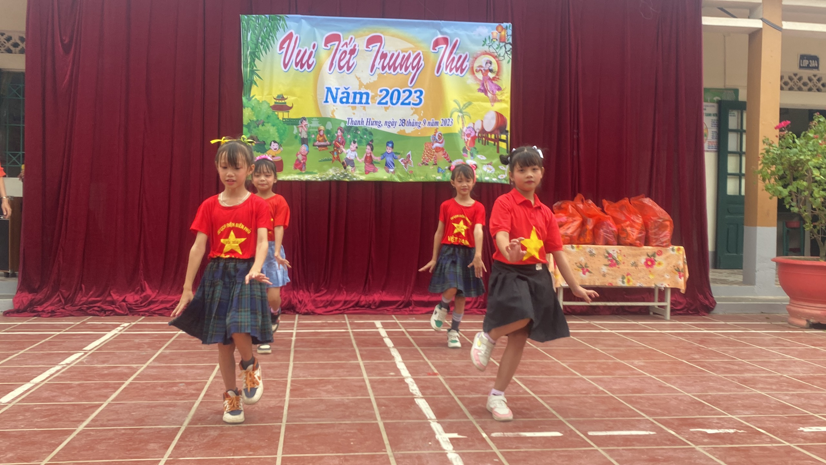 | 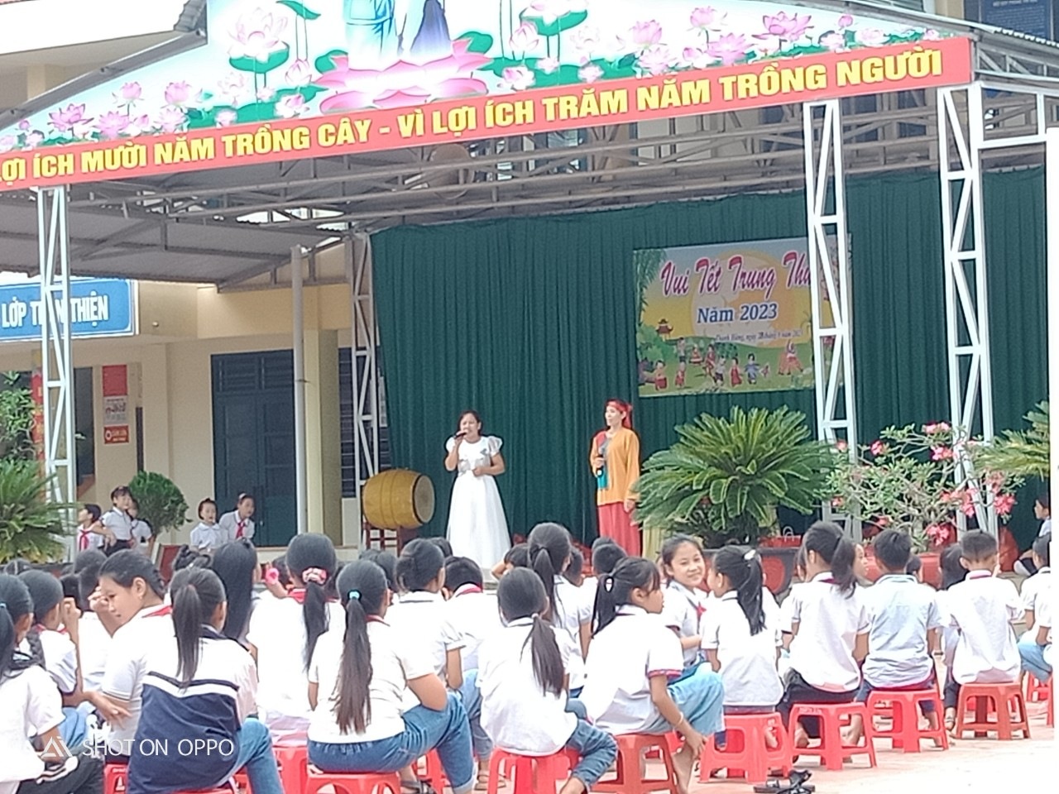
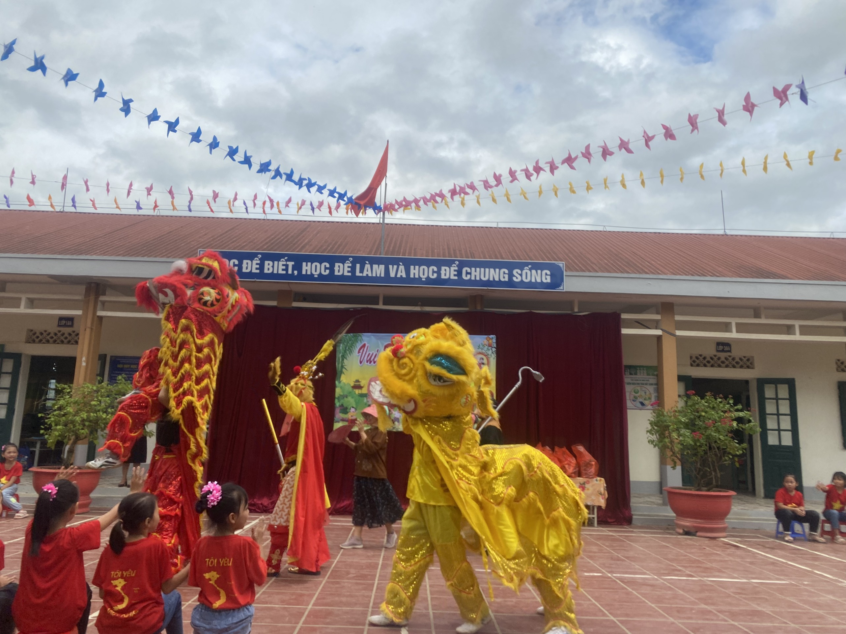 | 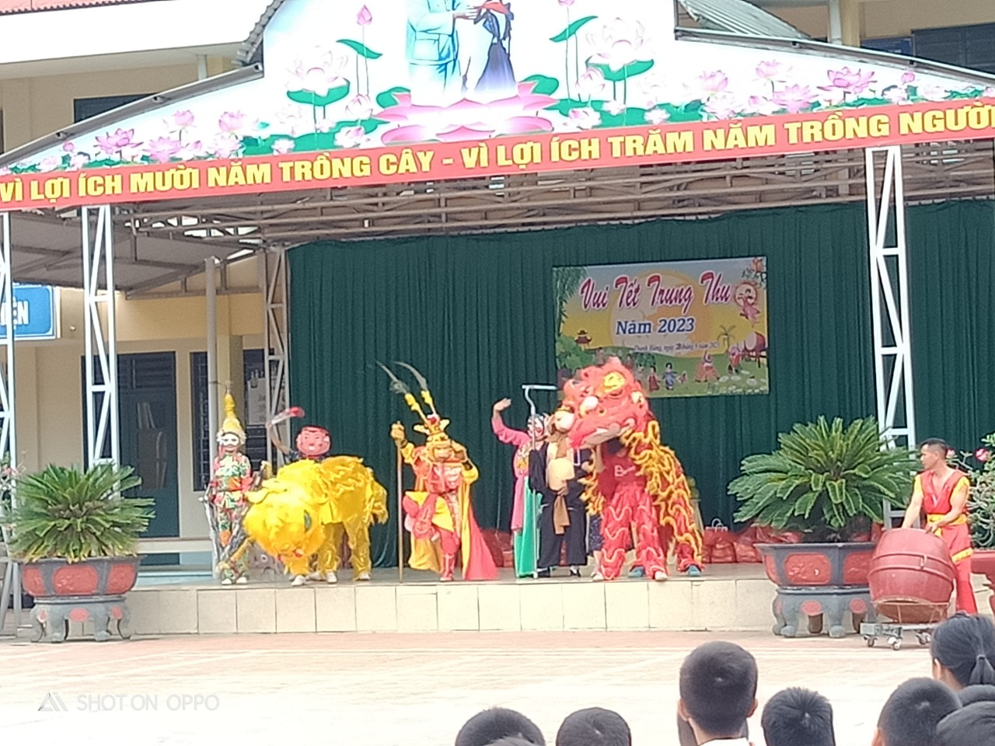
Giao lưu tìm hiểu về nguồn gốc, ý nghĩa ngày Tết Trung Thu
Tiết mục gây hứng thú và mong chờ nhất là tiết mục múa lân được các cô, chú đến từ thôn Mỹ Hưng biểu diễn đã mang lại nhiều cảm xúc và ấn tượng đối với các em. Trong chương trình nhà trường cũng đã gửi tặng những phần quà ý nghĩa
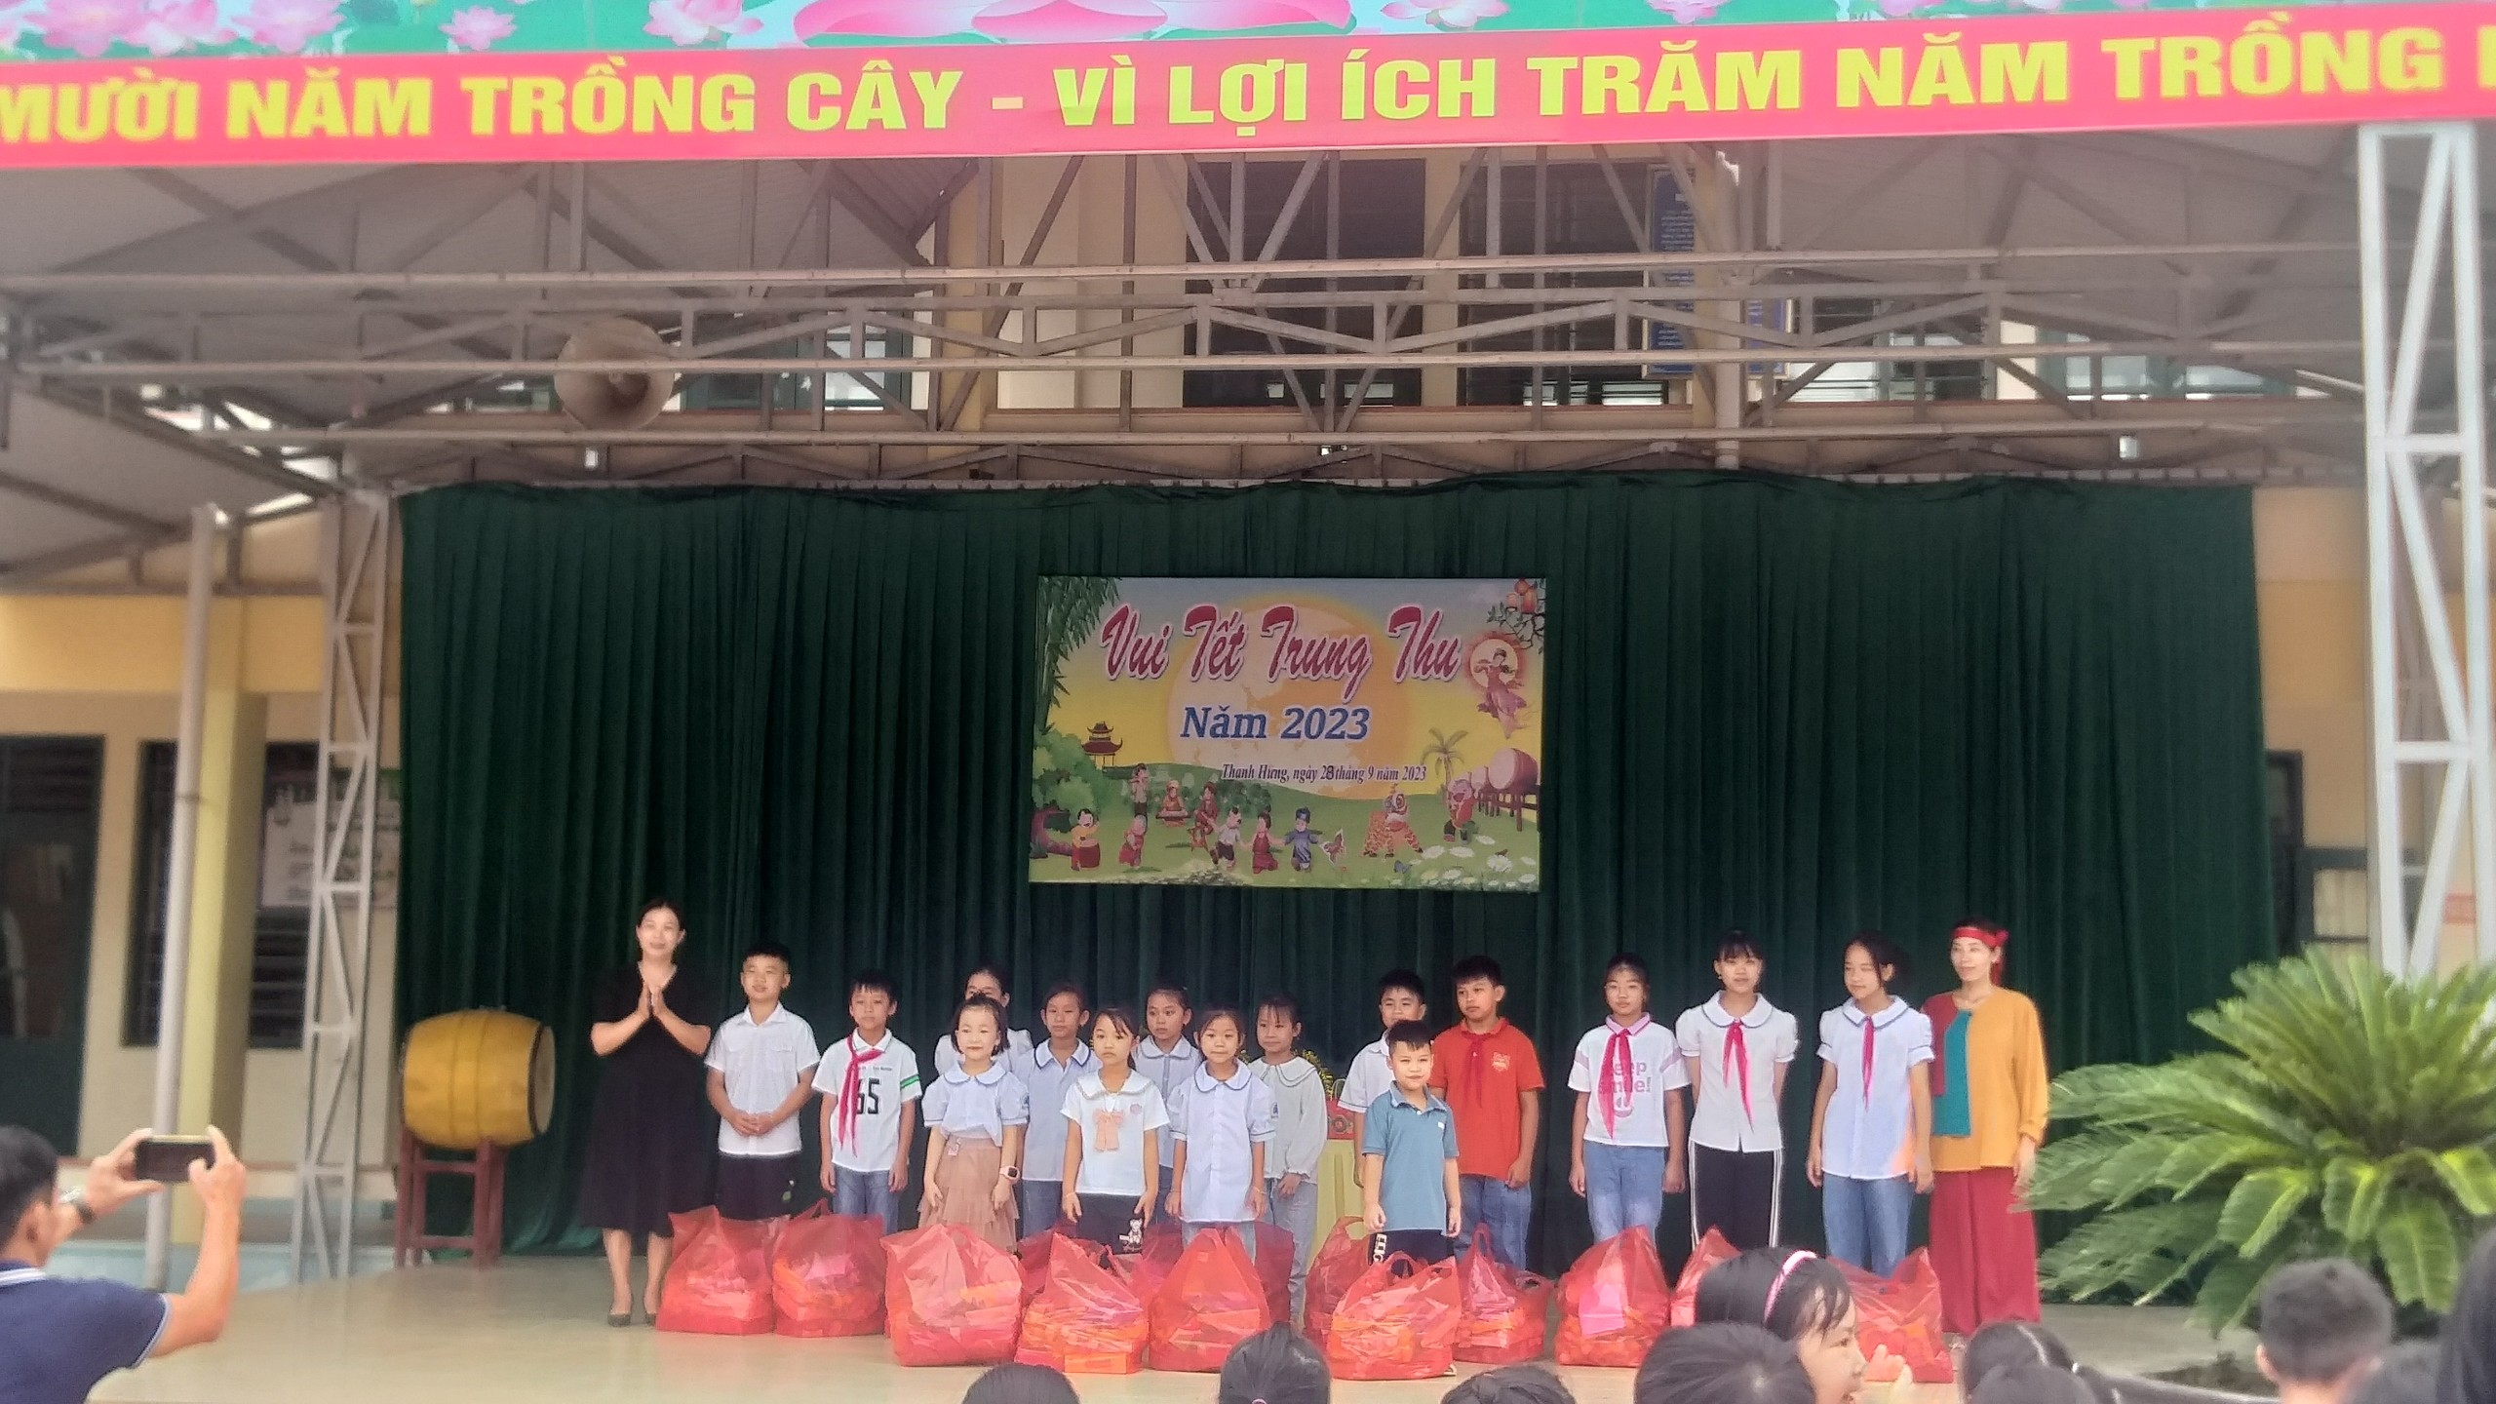 | 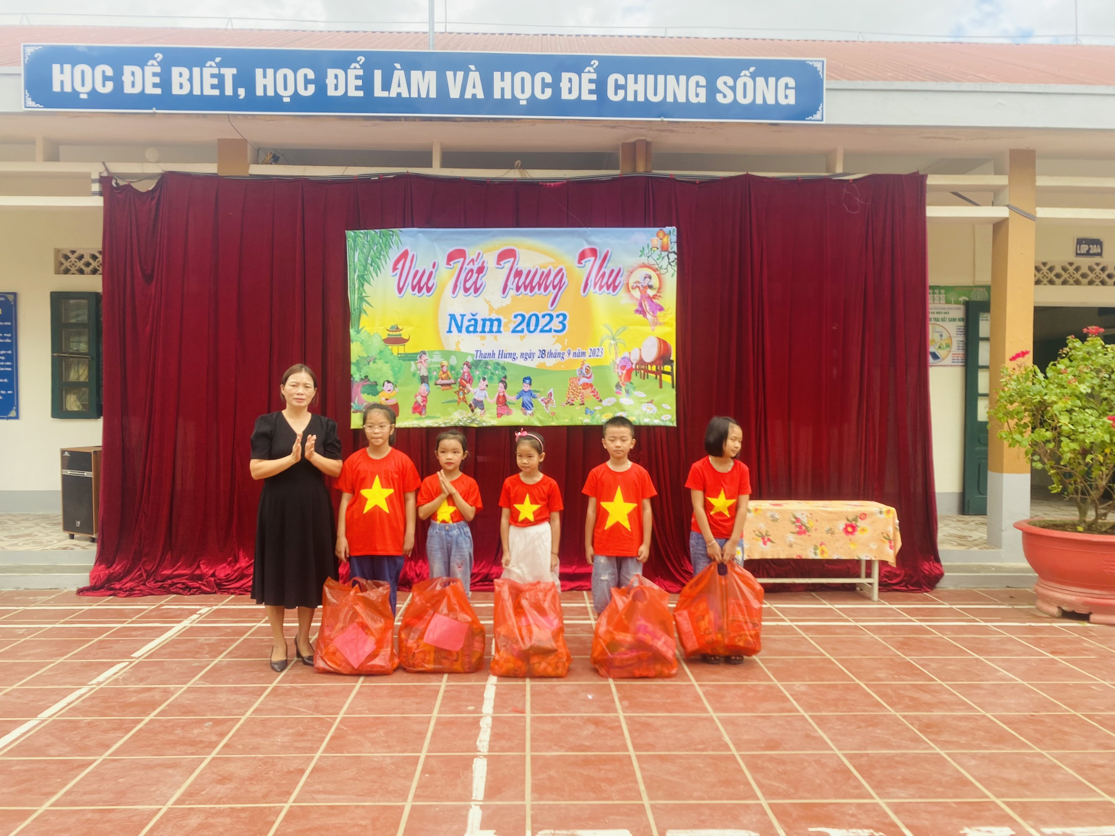
Trao những phần quà yêu thương đến học sinh
Hoạt động trải nghiệm Tết Trung Thu kết thúc trong niềm vui tươi, phấn khởi của tập thể cán bộ, giáo viên, nhân viên nhà trường, các bậc phụ huynh và nhất là các em học sinh. Thông qua hoạt động trải nghiệm “Vui trung thu - Đón trăng rằm” tạo sân chơi lành mạnh cho các em học sinh, góp phần đưa môi trường giáo dục vui tươi, lành mạnh để tết Trung Thu Thực sự là ngày hội của trẻ thơ, góp phần cổ vũ, động viên các em học sinh trong nhà trường bước vào một năm học mới đạt được nhiều thành tích cao trong học tập./.
Tin và ảnh: Lò Ngân

